Профилактика нарушений речи в раннем возрасте
Правила общения со своим малышом!
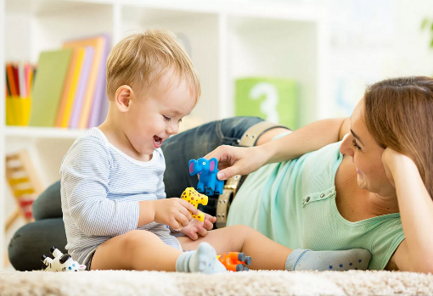
1. Соблюдайте плавность речи, эмоциональную выразительность, умеренный темп.
2. Желательно, чтобы Ваша речь была четкой.
3. Нельзя говорить с детьми их лепетным языком или искажать звукопроизношение.
4. Старайтесь не перегружать свою речь труднопроизносимыми для детей словами.
5. При общении с ребенком не используйте сложные лексико-грамматические обороты.
6. Задавайте ребёнку конкретные вопросы, не торопите с ответом.
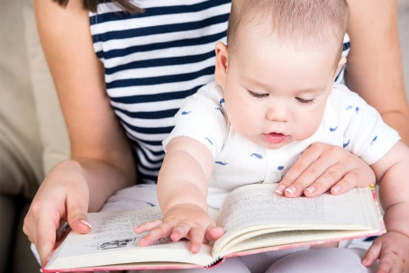
7. Ребенка нельзя наказывать за погрешности в речи, передразнивать его или раздраженно поправлять.
8. Полезно детям читать стихотворные тексты, соответствующие их возрасту. Дети легко запоминают их, а ритмизированная речь способствует выработке правильных речедвигательных навыков.
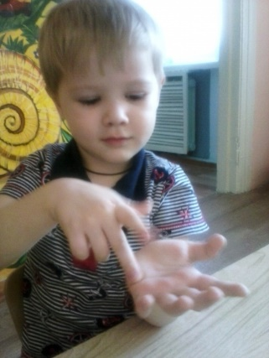
9. Чаще и больше разговаривайте с ребенком.
10. Чаще обращайтесь к ребенку с вопросами.
11. Каждое непонятное слово обязательно разъясните ребенку.
12. Включайте в повседневную деятельность пальчиковые игры и упражнения.
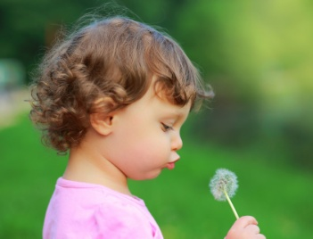
13. Развивайте дыхание ребенка – используйте различные дыхательные упражнения (дуйте на кашу, одуванчик, мыльные пузыри и т.д.)

